Звіт
з дисципліни «Проектування кібер-фізичних систем»
на тему «Модель хаосу або атрактор Лоренца»

студента групи ТВ-33
Домарацького Дмитра

Завдання:
Побудувати атрактор Лоренца або іншу модель хаосу та показати, яким чином вона доводить, що велика похибка призводить до зміни показників моделі (погоди), які критично впливають на результат підрахунків та псує коректність передбачення. Unit тести необхідні.

Розв’язання:
Для початку відповімо на питання у кінці звіту [1, 2, 3]. Це, на мою думку, допоможе ознайомитись з теоретичним матеріалом.
Тепер, після відповідей на питання, у мене є чітке розуміння того, що я тут буду робити, або те, що я хочу (планую, сподіваюсь) робити в рамках цієї роботи, а саме: змоделюю атрактор Лоренца на мові Python у середовищі Visual Studio 2017. Буде 3д система з трьох рівнянь, які ми будемо візуально роздивлятись через бібліотеку matplotlib, і будемо експериментувати з різними початковими умовами і спостерігати за результатами та аналізувати те, як система змінюється з часом (рисунок 1, 2).
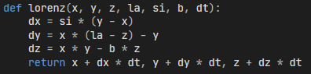
Рисунок 1 — код програми

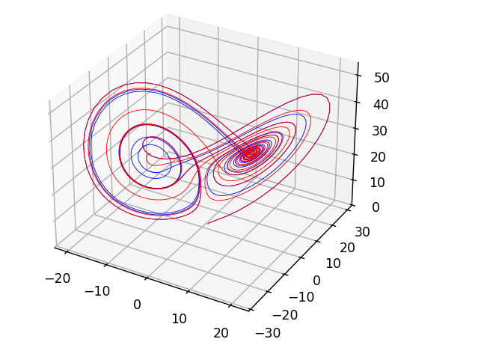
Рисунок 2 — результат виконання
Вміти відповідати на питання:

1) Що таке хаос?
Хаос — система, що описується математичними формулами і при цьому може бути непередбачуваною, це щось дуже просте і при цьому щось дуже складне. Правило в якому немає випадковостей, а усі дії є повністю закономірними. Це одне з найбільш небажаних відкриттів у науці.
https://www.youtube.com/watch?v=PB1xUsWw4Ec

Теорія хаосу — підрозділ математики та фізики, який займається дослідженням систем, динаміка яких, за певних умов, значною мірою залежить від початкових умов, що робить довгострокове прогнозування неможливим. Через те що, з одного боку, динаміка поведінки таких систем відповідає законам фізики, а, з другого, виглядає нерегулярною, вона називається детермінованим хаосом. Хаотичні системи є нелінійними динамічними системами.
https://www.wikiwand.com/uk/articles/%D0%A2%D0%B5%D0%BE%D1%80%D1%96%D1%8F_%D1%85%D0%B0%D0%BE%D1%81%D1%83#google_vignette

2) Що таке атрактор Лоренца, чому він так називається, що він показує.
Атрактор Лоренца - хаотична динамічна система безперервного часу, в 3D або більшому просторі. Висновок, який треба зробити споглядаючи атрактор Лоренца: коли нинішній стан визначає майбутнє, але приблизний нинішній стан не визначає майбутнє навіть приблизно.
Дивний атрактор Лоренца — атрактор, що демонструє хаотичну поведінку і є розв'язком системи трьох нелінійних диференціальних рівнянь, вперше записаних в 1963 році Едвардом Лоренцом при розгляді конвекційного руху в однорідному шарі рідини, що підігрівається знизу.
https://uk.wikipedia.org/wiki/%D0%94%D0%B8%D0%B2%D0%BD%D0%B8%D0%B9_%D0%B0%D1%82%D1%80%D0%B0%D0%BA%D1%82%D0%BE%D1%80_%D0%9B%D0%BE%D1%80%D0%B5%D0%BD%D1%86%D0%B0

У 60-х метеоролог Лоренц намагався створити базову комп’ютерну симуляцію атмосферу Землі. У нього було лише 12 рівнянь та 12 змінних на кшталт температури, тиску, вологості і т.д. На кожен інтервал комп’ютер видавав ряд із 12 чисел і таким чином можна було відстежити зміну системи. Коли виникла потреба перерахувати ці ж дані ще раз, щоб зекономити час Лоренц ввів значення із середини першого прогону як початкові дані, а поки комп’ютер перераховував усі дані, відійшов попити кави, а коли повернувся, глянувши на цифри, він онімів: спочатку значення другого прогону збігалися, а потім почали розходитись, а через кілька інтервалів вони почали вже описувати зовсім інший стан атмосфери. Причиною цього стало те, що принтер округляв значення до трьох знаків після коми, а комп’ютер — до 6 знаків після коми і коли він ввів початкові значення, різниця менш ніж у одну тисячну привела до величезної різниці у результатах всього за кілька кроків. Тоді він спробував спростити обчислення, потім ще, і ще, і дійшов до трьох рівнянь, які описували процес конвекції (двовимірна модель атмосфери, яка нагрівається знизу і охолоджується зверху). Але, на жаль, ситуацію це не врятувало: найменша зміна у початкових даних знову призводила до абсолютно інших результатах — це основна властивість хаотичних систем — залежність від початкових умов.
https://www.youtube.com/watch?v=70mcDQiR0Tg

3) Що впливає на якість розрахунків в моделі передбачення погоди та як атрактор Лоренца показує проблеми з цим?
Тут відповідь випливає з попередніх двох: на якість розрахунків в моделі передбачення погоди впливає точність початкових умов різних параметрів погоди, таких як: температура, тиск, вологість, кількість опадів, сила вітру, напрямок вітру і т.д., і тут є прямий зв’язок між атрактором Лоренца, оскільки і тут, і там є хаотична система, яка описується математичними рівняннями і, начебто має бути детермінованою, але водночас є чутливою до початкових даних, що на практиці унеможливлює передбачення майбутнього стану системи (наприклад, тієї ж атмосфери Землі і погоди) на значні проміжки часу.

